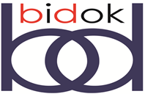
Liebe Leser_innen der Arbeitswelt Tirol-news,

das bidok-Lese-Zeichen 3 ist da!
Darin enthalten sind die Themen „Recht auf Arbeit“, „Menschen mit Behinderungen in den Medien“, „Schule“, Persönliches Budget“, „Exklusion – Inklusion“ und mehr.

Mit freundlichen Grüßen
Anita Koblmüller
für das bidok Team

-------------------------------------------------------------------------
Projekt bidok - http://bidok.uibk.ac.at
Inst. f. Erziehungswissenschaft der Universität Innsbruck
Liebeneggstr. 8, A-6020 Innsbruck
Tel.: 0512/507 40038
--------------------------------------------------------------------------

bidok auf Facebook: http://www.facebook.com/#!/pages/bidok-behinderung-inklusion-dokumentation/206857312685691

